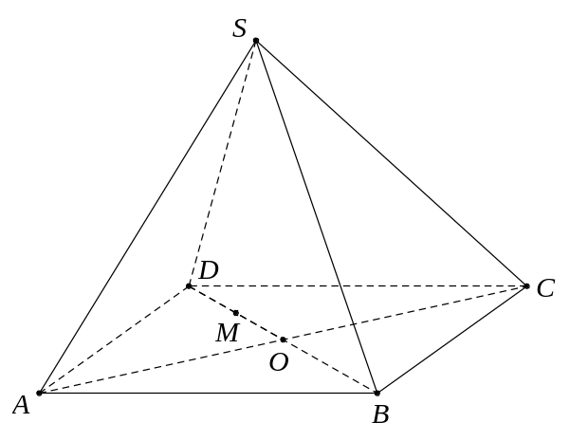
Câu 20: [HH11.C2.2.BT.b] (Chuyên Quang Trung - BP - Lần 4 - 2017 - 2018) Cho hình chóp có đáy là hình vuông. Gọi là giao điểm của và , là trung điểm của , là mặt phẳng đi qua và song song với và . Thiết diện của hình chóp cắt bởi mặt phẳng là hình gì.
A. Ngũ giác B. Tứ giác
C. Lục giác D. Tam giác

Lời giải
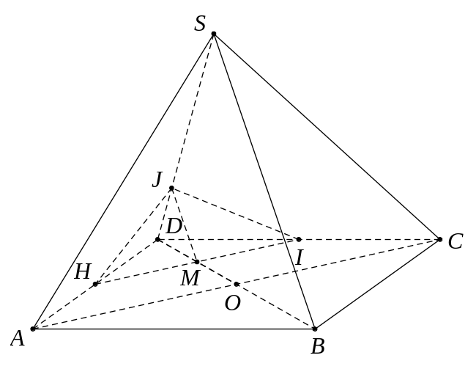
Chọn D

Dựng qua và song song với .
; ,
Dựng qua và song song với , .
Mặt phẳng cắt hình chóp tạo nên thiết diện là tam giác .
Câu 4. [HH11.C2.2.BT.b] (THPT Chuyên Bắc Ninh - Lần 2 - 2017 - 2018) Cho hình chóp có đáy là hình bình hành. Gọi là giao tuyến của hai mặt phẳng và . Khẳng định nào sau đây là khẳng định đúng?
A. qua và song song với . B. qua và song song với .
C. qua và song song với . D. qua và song song với .
Lời giải
Chọn B.
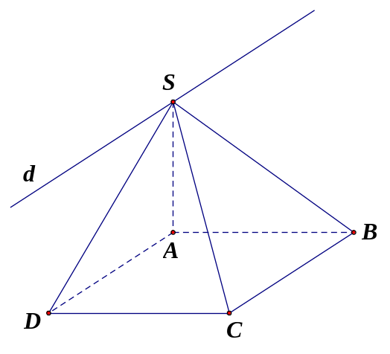
Ta có là hình bình hành nên .
Theo giả thiết là giao tuyến của hai mặt phẳng và nên .
Mặt khác hai mặt phẳng và có điểm chung là .
Vậy qua và song song với .

